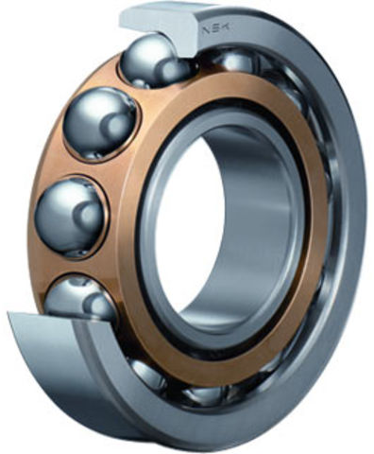
ROULEMENT À BILLES

Commentaires :
- Etude d'un exemple modélisé par une loi exponentielle.
- Calculs sur des probabilités conditionnelles.
- Application élémentaire de la loi binomiale.

Partie A
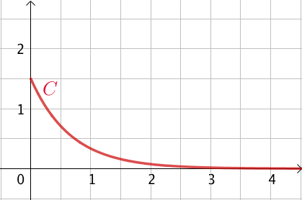
Soit $X$ une variable aléatoire continue qui suit une loi exponentielle de paramètre $λ$.
La courbe donnée ci-contre représente la fonction densité associée.

1) Calculer $P(X≤1)$. En donner une valeur exacte puis une valeur arrondie à 10⁻³ près.

2) Démontrer que : $P(1≤X≤2)≈0,173$.

3) On pose $F\left(x\right)=\int_{0}^{x}{1,5te^{-1,5t}}dt$. Préciser la limite quand x tend vers $+∞$ de $F(x)$.
Donner une interprétation du résultat.

Partie B
Une machine permet de fabriquer des pièces sphériques pour roulement à billes. On mesure l’écart, en dixièmes de millimètres, entre le diamètre de ces billes et la valeur de réglage de la machine.
On suppose que cet écart suit la loi exponentielle de paramètre $λ=1,5$. Si l’écart est inférieur à 1, la bille est acceptée lors du contrôle. Si l’écart est compris entre 1 et 2, on procède à une rectification qui permet d’accepter la bille dans 80 % des cas. Si l’écart est supérieur à 2, la bille est refusée.

1) a) On prélève au hasard une bille dans la production. Prouver que la probabilité qu’elle soit acceptée est environ égale à 0,915. On pourra utiliser des résultats de la partie A et s’aider d’un arbre de probabilité.
b) Sachant qu’elle est acceptée, quelle est la probabilité qu’elle ait subi une rectification ?

2) On prélève de manière indépendante dix billes de la production. On suppose que le nombre de billes est suffisamment important pour assimiler ce tirage à un tirage successif avec remise.
a) Calculer la probabilité que les dix billes soient acceptées.
b) Calculer la probabilité qu’au moins une bille soit refusée.
Hors du cadre de la classe, aucune reproduction, même partielle, autres que celles prévues à l'article L 122-5 du code de la propriété intellectuelle, ne peut être faite de ce site sans l'autorisation expresse de l'auteur.
www.maths-et-tiques.fr/index.php/mentions-legales

